

**“ITFIP”**

**INSTITUCIÓN DE EDUCACIÓN SUPERIOR**

**PLAN DE PARTICIPACIÓN CIUDADANA Y RENDICIÓN DE CUENTAS**

**“ITFIP”**

**INSTITUCIÓN DE EDUCACIÓN SUPERIOR**

**Plan de Participación Ciudadana en la Gestión**

**Mario Fernando Díaz Pava**

Rector

**Luis Alberto Vásquez Guerra**

Asesor de Planeación

**Sandra Piedad Riaño**

Vicerrectora Administrativa

**El Espinal – Tolima**

**Enero 31 del 2022**

**INTRODUCCIÓN**

Teniendo en cuenta lo señalado en la Constitución Política de 1991 que define a Colombia como un Estado social de derecho, democrático y participativo, y en la Ley 1757 de 2015 “Por la cual se dictan disposiciones en materia de promoción y protección del derecho a la participación democrática”; el Instituto Tolimense de Formación Técnica Profesional ITFIP está comprometido con la promoción de la participación ciudadana, generando espacios de diálogo con la ciudadanía y sus grupos de interés para de esta forma involucrarlos en las diferentes etapas de la gestión pública de la Institución.

Con el plan de participación ciudadana del ITFIP, se pretende garantizar el derecho de los ciudadanos de participar e intervenir activamente en el control de la gestión pública, previsto en el artículo 270 de la Constitución Política de Colombia y cumplir con los propósitos de transparencia establecidos en los siguientes planes:

* Gobierno en Línea (Decreto 2573 de 2014), cuyo objetivo es el de definir los lineamientos, instrumentos y plazos de la estrategia de Gobierno en Línea para garantizar el máximo aprovechamiento de las Tecnologías de la Información y las Comunicaciones, con el fin de contribuir con la construcción de un Estado abierto, más eficiente, más transparente y más participativo y que preste mejores servicios con la colaboración de toda la sociedad.
* Anticorrupción y Atención al Ciudadano (Ley 1474 de 2011), a partir del cual es necesario definir una estrategia de lucha contra la corrupción y de atención al ciudadano, que contenga un mapa de riesgos de corrupción en la entidad, las medidas para mitigar y controlar tales riesgos, la estrategia de racionalización de trámites y de optimización de la atención al ciudadano, entre otros aspectos.

El Plan de Participación Ciudadana en la Gestión, se estructura siguiendo los lineamientos del Modelo integrado de Planeación y Gestión – MIPG (Decreto 1499 de 2017), en actividades dirigidas al logro de resultados en términos de calidad e integridad para generar valor de cara al ciudadano, con acciones de construcción colaborativa, control social, promoción de la cultura de la información, transparencia y diálogo.

**NORMATIVIDAD APLICABLE:**

* Constitución política de Colombia. Artículo 270 - Pretende garantizar el derecho de los ciudadanos de participar e intervenir activamente en el control de la gestión pública.
* Ley 850 de 2003 – Reglamenta las Veedurías ciudadanas (modificada por la ley 1757 de 2015).
* Ley 1437 de 2011 – Código de Procedimiento Administrativo y de lo Contencioso Administrativo.
* Ley 1474 de 2011 - Por la cual se dictan normas orientadas a fortalecer los mecanismos de prevención, investigación y sanción de actos de corrupción y la efectividad del control de la gestión pública.
* Ley 1712 de 2014 – Ley de Transparencia y Derecho de Acceso a la Información Pública.
* Decreto 2573 de 2014 – Por el cual se establecen los lineamientos generales de la Estrategia de Gobierno en línea.
* Ley 1755 de 2015 – Reglamenta el Derecho de Petición.
* Ley 1757 de 2015 - Por la cual se dictan disposiciones en materia de promoción y protección del derecho a la participación democrática.

1. **OBJETIVO GENERAL**

* Fortalecer la participación ciudadana en las labores del Instituto Tolimense de Formación Técnica Profesional ITFIP para promover el control social.

1. **OBJETIVOS ESPECÍFICOS**

* Publicar activamente información sobre la gestión institucional.
* Generar espacios de colaboración, interlocución e interacción con la ciudadanía y grupos de interés de la Institución.
* Fomentar los principios de inclusión, transparencia e integridad en el quehacer institucional.

1. **INFORMACIÓN A DISPOSICIÓN DE LA CIUDADANÍA**

Con el objeto de garantizar el ejercicio y promover la efectiva participación de los grupos de interés, el Instituto Tolimense de Formación Técnica Profesional Itfip tiene a disposición de la ciudadanía la información de la entidad, publicada de manera proactiva en su página Web, sin perjuicio de la información pública que allí no se encuentre y que puede ser solicitada directamente a la entidad.

La siguiente información es la información a la que se puede acceder a través de la sección denominada “Transparencia y acceso a la información pública”:

|  |  |
| --- | --- |
| Mecanismos de contacto con el sujeto obligado | Mecanismos para la atención al ciudadano |
| Información de interés | Informes de interés, boletines, identidad calendario de actividades, entre otros. |
| Estructura orgánica y Talento Humano | Objeto, misión, visión, estructura, organización interna, directorio de funcionarios, etc. |
| Normatividad | Normas que regulan la entidad y normas internas que regulan su objeto y su administración |
| Presupuesto | Información presupuestal |
| Planeación | Políticas, lineamientos y manuales. |
| Control | Informes de gestión, evaluación y auditoría |
| Contratación | Información sobre la contratación en la Institución y del plan de adquisiciones |
| Trámites y servicios | Relación de los trámites y servicios que presta la entidad y su acceso al “No más filas”. |
| Instrumentos de gestión de información pública | Registros de la información pública disponible para la ciudadanía y los esquemas de conservación de dicha información |

1. **MECANISMOS DE PARTICIPACIÓN EN EL ITFIP**

A continuación, se describen los diferentes mecanismos de participación ciudadana consagrados en la Ley y que el Itfip pone a disposición de sus Grupos de Interés, buscando que se conviertan en una herramienta ágil y sencilla, que les permita la interlocución con la Entidad y el ejercicio de sus derechos constitucionales y legales.

* **Acción de tutela**

Mecanismo mediante el cual toda persona puede reclamar ante los jueces la protección inmediata de sus derechos constitucionales fundamentales, cuando estos resultan vulnerados o amenazados por la acción o la omisión de cualquier autoridad pública o de los particulares en los casos establecidos en el Artículo 86 de la Constitución Política de Colombia y Decreto 2591 de 1991.

* **Audiencias públicas**

Foros en los cuales se discutirán aspectos relacionados con la formulación, ejecución o evaluación de políticas y programas a cargo de la entidad, y en especial cuando esté de por medio la afectación de derechos o intereses colectivos. (*Artículo 33 Ley 489 de 1998. Por la cual se dictan normas sobre la organización y funcionamiento de las entidades del orden nacional, se expiden las disposiciones, principios y reglas generales para el ejercicio de las atribuciones previstas en los numerales 15 y 16 del artículo 189 de la Constitución Política).*

* **Audiencia Pública de Rendición de Cuentas**

Es uno de los espacios para la rendición de cuentas, de encuentro y reflexión final sobre los resultados de la gestión de un periodo, en el cual se resumen temas cruciales para la interlocución y deliberación colectiva con la ciudadanía.

* **Petición o derechos de petición**

Es aquel derecho que tiene toda persona a presentar peticiones respetuosas a las autoridades, en los términos señalados, por motivos de interés general o particular, y a obtener pronta resolución completa y de fondo sobre la misma. Toda actuación que inicie cualquier persona ante las autoridades implica el ejercicio del derecho de petición consagrado en el artículo 23 de la Constitución Política, sin que sea necesario invocarlo

Toda petición deberá resolverse dentro de los quince días siguientes a su recepción. Las peticiones de documentos y de información deberán resolverse dentro de los diez días siguientes a su recepción. Las peticiones mediante las cuales, se eleva una consulta a las autoridades en relación con las materias a su cargo, deberán resolverse dentro de los treinta (30) días siguientes a su recepción. *(Artículo 14, Ley 1755 de 2015. Por medio de la cual se regula el Derecho Fundamental de Petición y se sustituye un título del Código de Procedimiento Administrativo y de lo Contencioso Administrativo).*

* **Queja**

Cualquier expresión verbal, escrita o en medio digital de insatisfacción con la conducta o la acción de los servidores públicos o de los particulares que llevan a cabo una función estatal y que requiere una respuesta. (Las quejas deben ser resueltas, atendidas o contestadas dentro de los quince días siguientes a la fecha de su presentación).

* **Reclamo**

Cualquier expresión verbal, escrita o en medio digital, de insatisfacción referida a la prestación de un servicio o la deficiente atención de una autoridad pública, es decir, es una declaración formal por el incumplimiento de un derecho que ha sido perjudicado o amenazado, ocasionado por la deficiente prestación o suspensión injustificada del servicio. (Los reclamos deben ser resueltos, atendidos o contestados dentro de los quince días siguientes a la fecha de su presentación).

* **Sugerencia**

Expresión verbal, escrita o en medio digital de recomendación entregada por el ciudadano, que tiene por objeto mejorar los servicios que presta el Instituto Tolimense de Formación Técnica Profesional ITFIP, racionalizar el empleo de los recursos o hacer más participativa la gestión pública. (En un término de diez días se informará sobre la viabilidad de su aplicación).

* **Trámite**

Conjunto o serie de pasos o acciones reguladas por el Estado, que deben efectuar los usuarios para adquirir un derecho o cumplir con una obligación prevista o autorizada por la ley. El trámite se inicia cuando ese particular activa el aparato público a través de una petición o solicitud expresa y termina (como trámite) cuando la administración pública se pronuncia sobre éste, aceptando o denegando la solicitud.

* **Buzón de notificaciones judiciales**

Según lo establecido en el artículo 197, capítulo VII (Notificaciones) del Código de Procedimiento Administrativo y de lo Contencioso Administrativo, el Instituto Tolimense de Formación Técnica Profesional ITFIP, habilita el siguiente correo electrónico exclusivamente para notificaciones judiciales: notificacionesjudiciales@itfip.edu.co

Política de Tratamiento de Datos Personales: Autorizo de manera voluntaria e informada al Instituto Tolimense de Formación Técnica Profesional ITFIP, para tratar mis datos, acorde con la Política de Tratamiento de Datos Personales del ITFIP, para los fines relacionados con su misión y funciones.

**Destacado:** En el Instituto Tolimense de Formación Técnica Profesional ITFIP, la recepción de las peticiones, quejas, reclamos, sugerencias y denuncias se desarrollaba principalmente a través del Punto de Atención al Ciudadano, los buzones destinados para tal fin y a través de los medios de comunicación presencial y virtual.

Luego de una revisión realizada por parte de la Oficina Jurídica de la Institución acerca de los mecanismos de participación de la Institución, especialmente los relacionados con las peticiones, quejas, reclamos, sugerencias y para evitar que aspectos incidan en la prestación de un buen servicio al cliente, tales como la mala atención telefónica o personal, ausencia de canales de comunicación, demora en los tiempos de respuesta, personal no capacitado, ausencia del uso de la tecnología para conocer las necesidades del cliente o usuario, crecimiento de la competencia etc.; se propuso el desarrollo e implementación de una estrategia para el mejoramiento del servicio al cliente aplicable en la institución.

Se creó un módulo de las peticiones, para la implementación de las P, Q, R, S Y F, con la finalidad de mejorar el servicio al usuario, donde se permite registrar los datos del estudiante que tenga una solicitud que requiera en la institución, permitiendo a la oficina Jurídica, observar, direccionar, responder y mejorar el servicio de la Institución.

Por tal motivo se puso en funcionamiento el siguiente módulo en la página web de la Institución en donde se recepcionarán las solicitudes.

El siguiente es el enlace: http://pqrs.aidd.online/publico/MjAyMS0wNS0xOSAxNjo0MToyMQ

El menú despliega las diferentes opciones que tienen los usuarios y el medio de respuesta se realizará por el mismo link, correo electrónico, en medio físico o por teléfono.

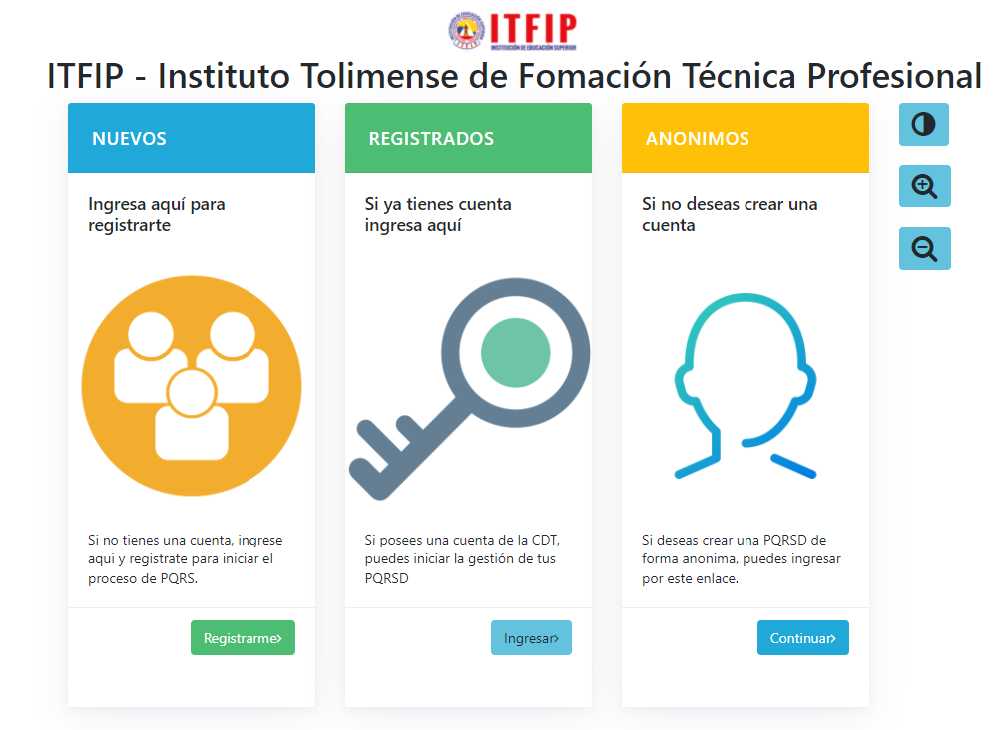

1. **ESCENARIOS DE PARTICIPACIÓN CIUDADANA ITFIP**

A continuación, se describen los escenarios de participación ciudadana y de grupos de interés dispuestos por la entidad.

* **Presenciales**

Punto de Atención al Ciudadano es el escenario presencial dispuesto por el ITFIP para brindar orientación y asesoría a sus grupos de interés respecto a los trámites y servicios que requieran; así como la radicación y registro de la correspondencia allegada a la Institución.

Ubicación:

Primer piso Bloque E, Calle 18 Carrera 1ª Barrio/Arkabal Espinal, Tolima.

Horario de Atención: Lunes a viernes de 8:00 a.m. a 12:00 m y de 2:00 p.m. a 6:00 p.m.

También la institución promoverá una estrategia denominada **“Encuentros de participación ciudadana”** con los estudiantes, egresados, docentes, funcionarios, instituciones y productores de la región para brindar espacios donde se puedan identificar fortalezas y debilidades en la prestación del servicio educativo e igualmente recibir recomendaciones y sugerencias para mejorar su labor.

* **Telefónicos**

Se han dispuesto las siguientes líneas telefónicas:

(57+8)2483501    
(57+8)2483503  
(57+8)2480014  
(57+8) 2480110

* **Virtual**

Se ha dispuesto de un sitio web en donde se puede encontrar información referente a la gestión e información básica de la entidad. [www.itfip.edu.co](http://www.itfip.edu.co)

Se implementó el módulo <http://pqrs.aidd.online/publico/MjAyMS0wNS0xOSAxNjo0MToyMQ> para que los usuarios puedan interponer peticiones, quejas, reclamos, sugerencias o felicitaciones.

* **Redes sociales**

El Itfip hace uso de las redes sociales para informar a los cibernautas sobre los avances, noticias y actividades que adelanta.

Facebook: [Itfip Institución de Educación Superior](https://www.facebook.com/Itfip2017/?__tn__=%2Cd%2CP-R&eid=ARCmZPKyiZCZ1zdhRoYv0UnUE3YkNnwkpoW25LOurI3RUPa9ucg6b5PF6o1ryTK8YtPmTFF4xyYrkVib)

En la actualidad, este es el medio social que más alcance tiene y el que genera una mayor interacción entre los usuarios y la Institución, a través de la interacción que se da en este medio social, los estudiantes y comunidad en general pueden estar enterados en tiempo real de las noticias, actividades, información del ITFIP.

Twitter: [@Itfip](https://twitter.com/itfip)

Foro Institucional:  <http://itfip.edu.co/>[foro](https://www.itfip.edu.co/index.php/foro)

Chat en vivo:  [http://itfip.edu.co/chat](https://www.itfip.edu.co/%20http:/itfip.edu.co/chat)

1. **PLAN 2022**

A continuación se presentan las diferentes actividades programadas, que permiten interactuar con sus grupos de interés:.

|  |  |  |  |  |
| --- | --- | --- | --- | --- |
| **PLAN DE PARTICIPACIÓN CIUDADANA 2020** | | | | |
| **Actividades** | | **Meta o producto** | **Responsable** | **Fechas programadas** |
| 1 | Llevar a cabo espacio de Rendición de Cuentas de la entidad (Audiencia Pública) implementando las acciones de mejora identificadas. | 1 espacio de Rendición de Cuentas realizado | Rector  Asesor de Planeación  Vicerrectora Administrativa | Diciembre del 2022 |
| 2 | Formular y publicar el Plan de Participación Ciudadana del Itfip para la vigencia 2022. | 1 plan publicado | Asesor de Planeación  Vicerrectoría Administrativa | Enero 31 del 2022 |
| 3 | Encuentros de participación ciudadana (estudiantes, egresados, docentes, funcionarios, instituciones y Sector productivo) | 2 reuniones | Rector  Asesor de Planeación  Vicerrectora Administrativa | Durante la vigencia |